工作简报
第一十三期
(“实现伟大中国梦、建设美丽繁荣和谐四川”主题教育活动)

经开区松垭人民医院主题教育活动办公室 二0一三年六月十五日

我院党支部组织学习讨论《在党的引领下汇聚圆梦力量——八论同心共筑中国梦》
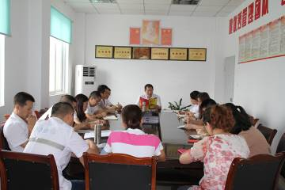
2013年6月14日下午4时许，经开区松垭人民医院党支部组织全体党员、入党积极分子认真学习3月28日出版的人民日报刊发评论员文章《在党的引领下汇聚圆梦力量——八论同心共筑中国梦》。会议由党支部书记、院长贾天平同志主持学习并作了讲话。
贾天平同志指出，“中国共产党是领导和团结全国各族人民建设中国特色社会主义伟大事业的核心力量，肩负着历史重任，经受着时代考验”，习近平主席的重要讲话，指出了党的领导对于实现中国梦的极端重要性，提出了全面加强党的建设的时代课题。要求全体党员干部要努力学习，勤奋工作，在本职岗位上用实际行动为实现中国梦做出应有贡献。
与会党员认真听讲作好笔记并进行热烈的讨论，干部职工一致认为，开展“实现伟大中国梦、建设美丽繁荣和谐四川”主题教育活动是深入学习贯彻党的十八大重要精神，深刻领会习近平同志提出的中国梦的丰富内涵量的重要举措。作为医务人员，要不断强化宗旨意识，牢固树立“全心全意为人民服务”的思想根基，全身心投入主题教育活动；不断加强学习和自我完善，提升业务素质和能力，树立我院医务人员良好形象。以主题教育活动的深入开展凝聚队伍战斗力，增强医疗卫生职业荣誉感，为人民群众的健康梦、医院的发展梦作出自己更大的贡献。

